- MA TRẬN ĐỀ KIỂM TRA GIỮA KÌ II- GIÁO DỤC ĐỊA PHƯƠNG LỚP 6
THỜI GIAN LÀM BÀI: 45 PHÚT

TT | Nội dung/đơn vị kiến thức | Mức độ nhận thức |  |  |  |  |  |  |  |  |  |  | Tổng  % điểm
TT | Nội dung/đơn vị kiến thức | Nhận biết |  | Thông hiểu |  |  | Vận dụng |  |  | Vận dụng cao
TT | Nội dung/đơn vị kiến thức | TNKQ | TL | TNKQ | TL | TNKQ |  | TL | TNKQ |  | TL
1 | Chủ đề 5: Sản vật Hà Nội | 1 câu/ 8 ý |  |  | ½ |  |  |  |  |  | ½ | 60%
2 | Chủ đề 6: Nghề truyền thống Hà Nội | 1 câu/ 8 ý |  |  |  |  |  | 1 |  |  |  | 40%
Tổng số câu |  | 2 (8 ý) |  |  | ½ |  |  | 1 | 0 |  | 1/2 | 4
Tổng điểm |  | 4 |  |  | 3 |  |  | 2 | 0 |  | 1 | 10
Tỉ lệ % |  | 40% |  | 30 % |  |  | 20 % |  |  | 10 % |  |  | 100

- BẢNG ĐẶC TẢ ĐỀ KIỂM TRA

TT | Nội dung/Đơn vị kiến thức | Mức độ đánh giá | Số câu hỏi theo mức độ nhận thức
TT | Nội dung/Đơn vị kiến thức | Mức độ đánh giá | Nhận biết | Thông hiểu | Vận dụng | Vận dụng cao
1 | Chủ đề 5: Sản vật Hà Nội | Nhận biết:  - Nêu được tên các sản vật của thành phố Hà Nội.  Thông hiểu:  - Trình bày được đặc trưng của một số sản vật Hà Nội.  - Nêu được vai trò của sản vật đối với sự phát triển của thành phố Hà Nội.  Vận dụng cao:  - Tuyên truyền, quảng bá sản vật của thành phố Hà Nội, góp phần thúc đẩy một số ngành kinh tế địa phương phát triển. | 1 TN (8 ý) | ½ TL |  | ½ TL
 | Chủ đề 6: Sản vật Hà Nội | Nhận biết:  - Kể tên được một số nghề truyền thống ở thành phố Hà Nội.  Thông hiểu:  - Trình bày được tình hình phát triển của một số nghề truyền thống ở thành phố Hà Nội.  - Nêu được giá trị của các nghề truyền thống ở thành phố Hà Nội.  Vận dụng:  - Xác định được những đặc điểm của bản thân phù hợp với nghề truyền thống yêu thích.  Vận dụng cao:  - Có ý thức giữ gìn và tuyên truyền, quảng bá nghề truyền thống của thành phố Hà Nội. | 1 TN (8 ý) |  | 1 TL
Tổng số câu |  |  | 2 TN (16 ý) | ½ TL | 1 TL | ½ TL
Tỉ lệ % |  |  | 40 | 30 | 20 | 10

- HƯỚNG DẪN CHẤM ĐỀ KIỂM TRA GIỮA KÌ II
Môn: HĐ Giáo dục địa phương 6

Câu 1 |  | Nội dung |  | Điểm
2 đ |  | 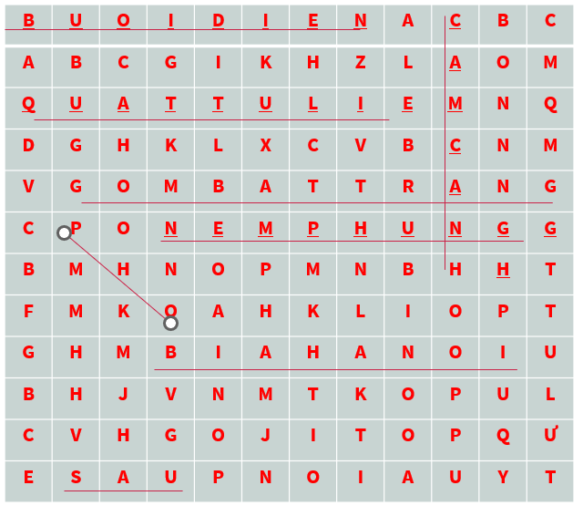 |  | 0.25/ ý đúng
Câu 2  2đ |  |  |  | 0.25/ ý đúng
  - Làng Gốm – Bát Tràng | 5. Rối nước Đào Thục- Đông Anh
  - Lụa Vạn Phúc – Hà Đông | 6. Quạt Chàng Sơn- Thạch Thất
  - Nón Chuông – Chương Mỹ | 7. Đúc Đồng Ngũ Xã
  - Tranh thêu Quất Động- Thường Tín | 8. Cống Vòng
 | Câu 3  4đ |  | Nêu đặc trưng sản vật Hà Nội. Em hãy đưa ra một số biện pháp để giới thiệu sản vật Hà Nội tới thị trường trong và ngoài nước.  - Đặc trưng sản vật  + Phong phú  + Cầu kì  + Dân dã  + Tinh tế  + Theo mùa  + Hội tụ  - Biện pháp (hs đưa ra một số biện pháp)  + Truyền thông  + Nâng cao chất lượng |  | 0.5  0.5  0.5  0.5  0.5  0.5  0.5  0.5
 | Câu 4  2đ |  | Trong các làng nghề truyền thống Hà Nội, em thích nhất làng nghề nào? Tại sao?  - Giới thiệu sơ lược làng nghề minh thích  - Lí giải nguyên nhân:  (theo lí giải của hs- tối thiểu 3 ý |  | 0.5  1.5/ 3 ý

TRƯỜNG THCS ĐÔNG QUANG  Học sinh :………………………  Lớp :…………. | ĐỀ KIỂM TRA GIỮA KÌ II NĂM HỌC 2022 - 2023  Nội dung: Giáo dục địa phương 6 - Thời gian: 45 phút

ĐIỂM | LỜI NHẬN XÉT CỦA THẦY CÔ

Câu 1. Gạch chân dưới các từ về sản vật Hà Nội trong bảng chữ cái bên  (2 điểm) | 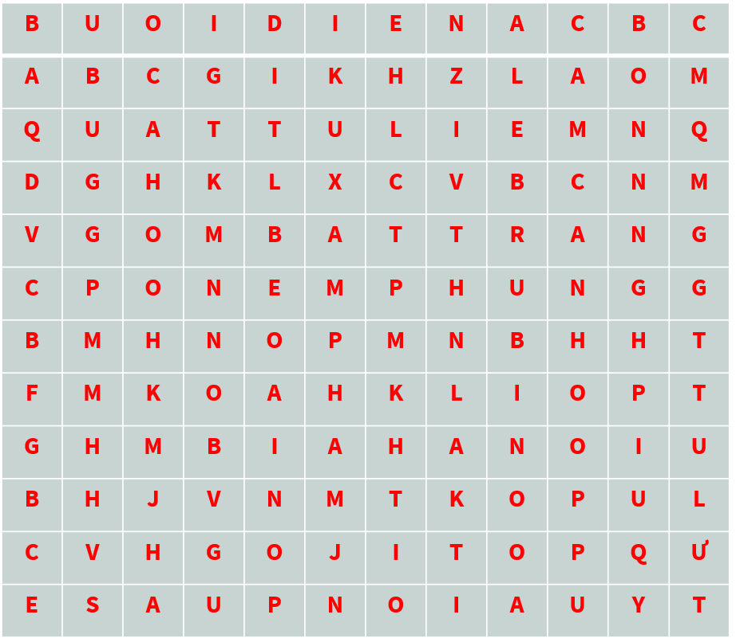

Câu 2. Nhận diện các làng nghề Hà Nội (ghi rõ nghề- địa danh)  (2 điểm) | 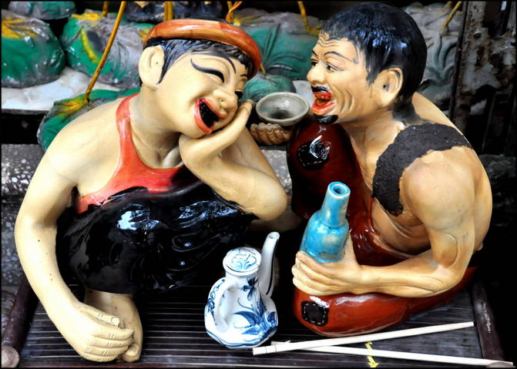 | 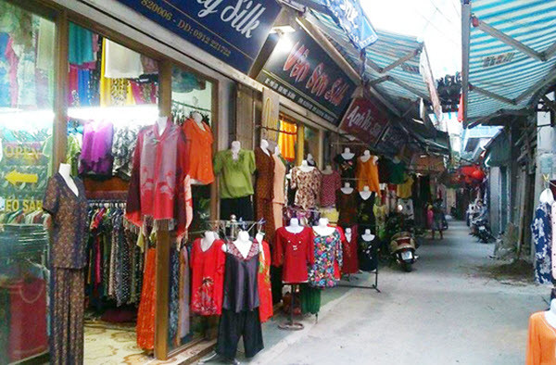
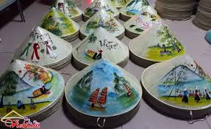 | 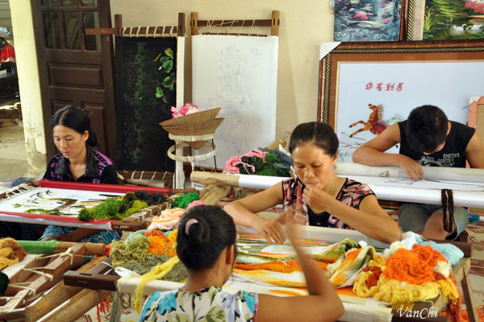 | 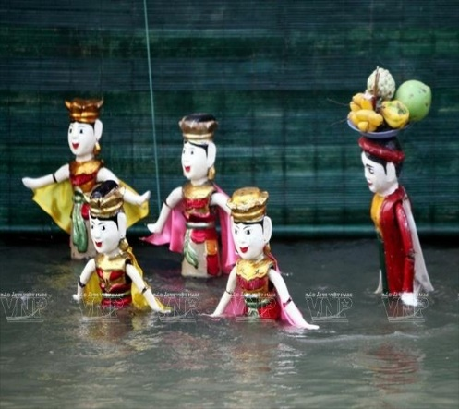
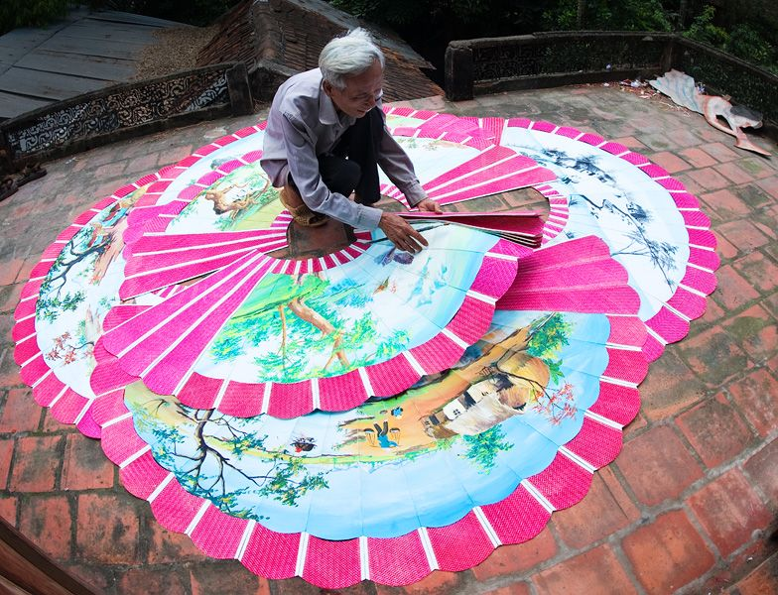 | 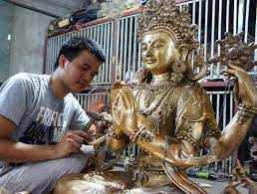 | 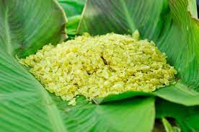

Câu 3. Nêu đặc trưng sản vật Hà Nội. Em hãy đưa ra một số biện pháp để giới thiệu sản vật Hà Nội tới thị trường trong và ngoài nước.
Câu 4. Trong các làng nghề truyền thống Hà Nội, em thích nhất làng nghề nào? Tại sao?

……………………………………………………………………………………………………..
……………………………………………………………………………………………………..
……………………………………………………………………………………………………..
……………………………………………………………………………………………………..
……………………………………………………………………………………………………..
……………………………………………………………………………………………………..
……………………………………………………………………………………………………..
……………………………………………………………………………………………………..
……………………………………………………………………………………………………..
……………………………………………………………………………………………………..
……………………………………………………………………………………………………..
……………………………………………………………………………………………………..
……………………………………………………………………………………………………..
……………………………………………………………………………………………………..
……………………………………………………………………………………………………..
……………………………………………………………………………………………………..
……………………………………………………………………………………………………..
……………………………………………………………………………………………………..
……………………………………………………………………………………………………..
……………………………………………………………………………………………………..
……………………………………………………………………………………………………..
……………………………………………………………………………………………………..
……………………………………………………………………………………………………..
……………………………………………………………………………………………………..
……………………………………………………………………………………………………..
……………………………………………………………………………………………………..
……………………………………………………………………………………………………..
……………………………………………………………………………………………………..
……………………………………………………………………………………………………..
……………………………………………………………………………………………………..
……………………………………………………………………………………………………..
……………………………………………………………………………………………………..
……………………………………………………………………………………………………..

